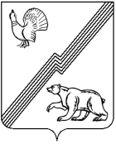 «В регистр»

АДМИНИСТРАЦИЯ ГОРОДА ЮГОРСКА
Ханты-Мансийского автономного округа – Югры

ПОСТАНОВЛЕНИЕ

от _27 марта 2015 года__ № __1690_

Об отмене постановления администрации города Югорска от 13.02.2015 № 980

1. Отменить постановление администрации города Югорска от 13.02.2015 № 980 «О внесении изменения в постановление администрации города Югорска от 31.12.2014 № 7431».
2. Опубликовать постановление в газете «Югорский вестник» и разместить на официальном сайте администрации города Югорска.
3. Настоящее постановление вступает в силу после его официального опубликования в газете «Югорский вестник».

Глава администрации города Югорска М.И. Бодак

